**工业门绝对值电机**

**安装使用说明书**

**Industrial Door Operator**

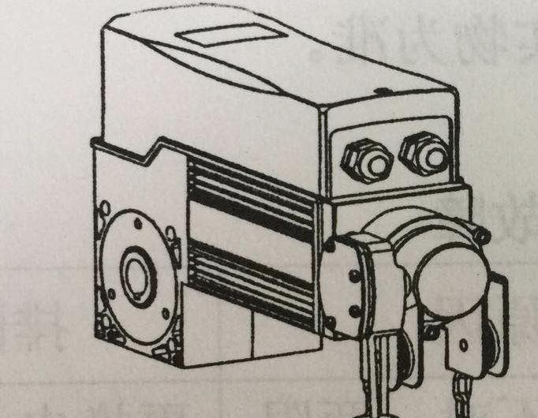

**注意事项**

1、在安装本机器前，请仔细阅读本说明书，并安照本说明书的要求进行操作。安装完成后，注意保管说明书，以便保养维修时参考。

2、请确保门体运行良好，无卡滞；只有在安装了平衡弹簧、平衡良好的滑升门体上安装此开门机，否则可能造成开门机超载损坏；安装时您务必请专业安装人员进行检查和安装。

3、安装及布线必须依照建筑施工标准及电气标准进行，线径≧1.5mm2；**电源必须具有可靠的接地，禁止去除电源线上的接地引线。**

4、控制箱应安装在能观察到门体运行情况的地方，而且应离地1.4米以上，以防儿童无意间碰触。同时不要在看不见门体运行的地方用遥控器进行开关门操作。

5、电控箱进线前端应加装单独的空气开关，通过空气开关再接入控制箱中，接线、维护时必须先断开空气开关。

6、**滑升门导轨末端必须加装机械限位装置，以防门体滑出导轨，发生意外。**

7、在修理和移动开门机前，请切断电源，同时应保证在门体无自重坠落危险的情况下进行。

8、在门体运时，严禁行人、车辆从门体下方通行与停留。

**9、严禁在开门机运行过程中，拉动开门机上的红色和绿色拉手，以避免机器的损坏。**

10、为保护过往行人和车辆安全，在门体上必须安装红外等安全保护装置。

11、经常检查相关的安全保护装置及门体的运行状况，确保门体安全可靠地运行。

**一、产品概述**

本款滑升门电机采用高精度的绝对值编码器进行限位，安装调试简便、准确可靠，并具有液晶显示屏或数码管显示，能及时显示出运行过程的状态、位置、故障代码等。它具有安装简便、快速，性能稳定、可靠等优点。是车间、仓库、物流中心等场所安装有平衡簧的滑升门的理想选择。请在安装前仔细阅读本说明书并遵照说明书进行安装和操作。

**二、性能介绍**

**1、主要技术参数**

|  |  |  |  |  |  |  |  |
| --- | --- | --- | --- | --- | --- | --- | --- |
| 型 号 | GK40 - D | GK50-D | GK60S-D | GK75S-D | | GK90S-D | |
| 输入电压 | 220V/50Hz | | 380V/50Hz | | | |
| 电机功率 | 350W | 400W | 450W | 500W | 600W | |
| 输出扭矩 | 40N.M | 50N.M | 60N.M | 75N.M | 90N,M | |
| 输出转速 | 24r/min | | | | | |
| 限位行程 | 输出轴最多转20圈 | | | | | |
| 工作制 | S2-20% (S3-10min) | | | | | |
| 使用环境 | -20℃ ∽+45℃ | | | | | |
| 建议的门体面积 | 20m² | 25m² | 30m² | 35m² | 45m² | |

**2、主要功能特点**

①电控箱：电控箱面板设有开、关、停三个按键，并设有急停开关，遇紧急情况可快速切断控制回路电源，保护人、机安全。

②控制箱内设有多种接口：红外、安全气囊接口，门中门安全保护开关、警灯等接口。

③遥控器可选配，遥控器为学习码，您如需要可选配遥控器。

④手动开关门装置：在停电等应急情况下，可通过转换拉手实现手动与电动。

⑤编码器限位，更加精确，更加人性化，智能化，人机界面进行调节限位。

⑥显示屏显示各种工作状态。

**三、开箱及检查**

在您收到本产品后请开箱检查：产品是否有破损，并根据下列“装箱单”核查随机附件、资料是否齐全，发现异常请及时与我公司销售部门联系。

**1.主机箱 装箱单**

|  |  |  |  |  |  |
| --- | --- | --- | --- | --- | --- |
| 序号 | **名 称** | **数量** | 序号 | **名 称** | **数量** |
| 1 | 主机 | 1台 | 5 | 外六角螺栓M10*20 | 4件 |
| 2 | 安装架 | 1件 | 6 | 平垫圈10 | 4件 |
| 3 | 固定套 | 2件 | 7 | 紧定螺钉M8*15 | 2件 |
| 4 | 平键6*70 | 1件 | 8 | 中文说明书 | 1本 |

**2.控制箱 装箱单**

|  |  |  |  |  |  |
| --- | --- | --- | --- | --- | --- |
| 序号 | **名 称** | **数量** | 序号 | **名 称** | **数量** |
| 1 | 控制盒 | 1只 | 2 | 遥控器 | 2只 |

**四、 机器的安装**

在安装开门机之前，请检查门体的运行情况，应使门体运行平稳、无卡滞；平衡系统平衡良好，能轻松地用手推拉门运行。

开门机的安装有轴驱式和链驱式安装形式，我公司配置的附件为轴驱式。用户如采用链驱式安装，可自行根据需要选择链轮链条及安装方式进行安装。

轴驱式安装方便简捷，即把开门机直接安装在门轴上，只要门框一侧有**250mm**左右的空间就能进行开门机的安装。具体步骤如下：

1．选取合适的开门机安装位置，划好线，并根据划线位置在墙体上钻好安装板用膨胀螺钉孔。

2．在门轴上先套入一个固定套，然后把开门机套入门轴上。用M10螺栓将机器紧固定在安装板上（安装板在机器的左、右侧皆可）。

3．位置，注意应使开门机上的手动链条垂直于地面（机器水平、竖直均可），用膨胀螺钉把安装板紧固在钻好孔的墙上，并上紧四个M10螺栓。

4．拉动红色接手到手动工作位置时，拉手动链条使门轴上的键槽和主机上的键槽对齐，插入6X70的平键，然后把第二个固定套装入门轴中，并使左右两侧的固定套靠近机器轴端面，并上紧止头螺钉，以防机器和平键掉落出现意外。

**五、电机接线**

红线接到控制板OH上，白线接到COM上，电机线兰棕黑分别接在控制器U、V、W。编码器线也从防水接头处穿出，注意不要损伤编码器的水晶头。

**六、限位学习和参数设置**

Drawing1

1. 限位学习过程：按LEARN键2秒以上，显示L0，按ENTER键，

在LED显示屏上就可以看到编码器反馈的数据，然后按FWD键和REV键来调整门的上限位，调整完成后按ENTER确认，同时显示屏显示L1，按ENTER键显示编码器反馈的数据，然后按REV键和FWD键调整门的下限位，调整完成后按ENTER确认，显示L1，最后按LEARN键退到主界面；限位学习完成。

2）参数设置：

在监控画面下，按REV键,出现0000，输入8861进入参数组P1。

P1—00 红外距离 1-6000 20

P1—01 停机预留 0—1000 30

P1---02 上限位允许过冲 1— 300 100

P1---03 下限位允许过冲 1----300 100

P1—04 堵转时间 1---100 6

P1—05 多功能继电器选择 0—4 1

（0：关到位；1：开到位；2：互锁输出；3：故障输出；4：运行输出）

P1—06 延时下降时间 0---600 10

P1—07 互锁输入模式 0---1 （0-常开；1-常闭） 0

在监控画面下，按REV键，LED显示00000，输入正确密码（3721），进入P0参数组；

P0—00 修改密码

P0—01 允许运行时间设置（天数）

P0---02 查看总运行时间（小时）

P0—03 查看运行次数

P0—04 查看运行次数

次数=P0.04x10000+ P0.3

1. 端子接线

编码器接口

面板接口

允许设置拨码

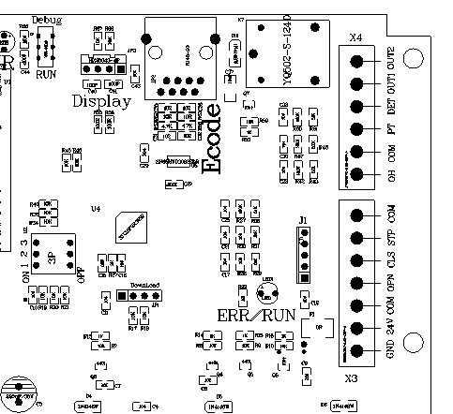

PT Com

三位拨码开关

按键板接口

1. **拨码开关功能**

1、延时下降功能（第一位拨码） OFF: 不延时下降； ON: 延时下降

2、上升点动联动（第二位拨码） OFF: 联动； ON: 点动

3、下降点动联动（第三位拨码） OFF: 联动； ON: 点动

**四、故障代码**

Err 11 运行中欠压 可能原因：供电不稳

Err 20 编码器错误 可能原因：编码器问题，链接线问题

Err 24 停机中欠压 可能原因：供电不稳

Err 25 堵转保护 可能原因：编码器反馈问题，电机堵转

Err 26 电机过热 可能原因：提升门电机过热，或信号线接触不良

电机链条松开 可能原因：提升门电机链条松开，或信号线接触不良

Err 28 学习超限 可能原因：学习时上限位的实际位置比下限位低，或者下限位比上限位还高

Err 30 相序保护 可能原因：相序错误，调整相序

Err 32 限位异常 可能原因：限位没有学习，运行惯量太大，跑出限位

Err 33 试用时间结束，系统需维护 原因：样机试用期结束，请求服务商

Err 34 转向保护 可能原因：电机输出线有可能被调换

Err 35 通讯不畅 可能原因：网线接口接触不良

1. **端子信号与显示**
2. OPEN ： 端子UP1 有信号输入 开门信号
3. CLOSE ： 端子DOWN 有信号输入 关门信号
4. STOP ： 端子 STOP有信号输入 停止信号
5. ONE ： 端子 KEY有信号输入 一键
6. SAFE ： 端子Infra 有信号输入 光电安全底边
7. LOC ： 端子LOIN有信号输入 小门互锁信号